# 项目使用说明

## 前言

老师好！我是我们小组的组长阿呷此拉。我们小组包含：阿呷此拉（组长），马骏驰，焦保锐，李宪益，蒋正洋，这是我们小组的项目使用说明。因为我们没怎么接触过java语言，因此我们小组选择使用python来实现功能。  
我们选择的市Python的Django框架来进行开发。  
  
这个文件我创建了WORD文档的导航目录，您可以根据导航窗格定位到不同讲解部分  
这是整体项目结构：（包含了各个应用）

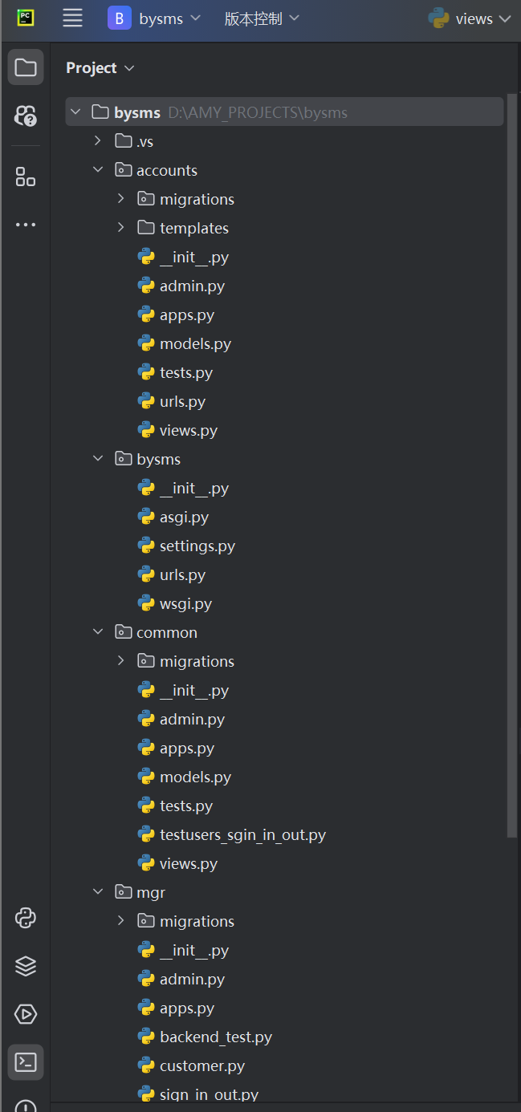

## 预处理

在您打开我们的文档之前，您需要做以下工作：

我使用的sqlite数据库经行开发，因此在开始前需要您链接一下数据库。

方法如下：

下载好sqlite3后

把db.sqlite3文件拖入项目根目录中（发送的文件项目目录中已经包含，名字叫做db.sqlite3）

然后将这里bysms/settings配置一下（发送的文件中已经配置）  
'NAME': BASE_DIR / 'db.sqlite3', #base_dir 根目录  
  
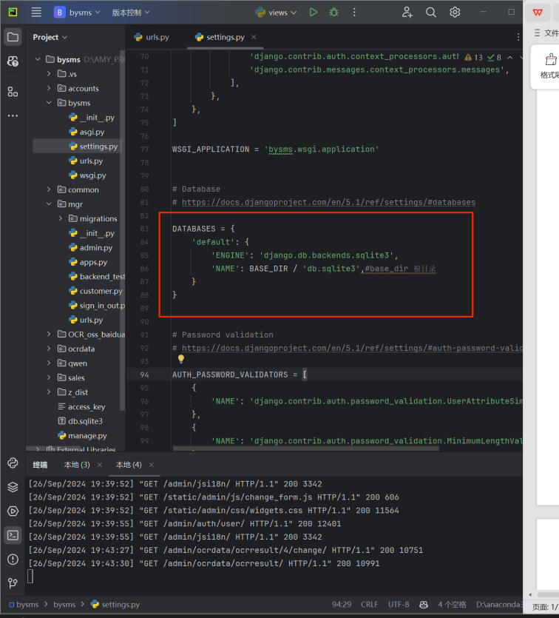  
运行项目时  
首先，您需要在‘终端’运行如下代码：  
python manage.py runserver 0.0.0.0:80   
这是激活步骤  
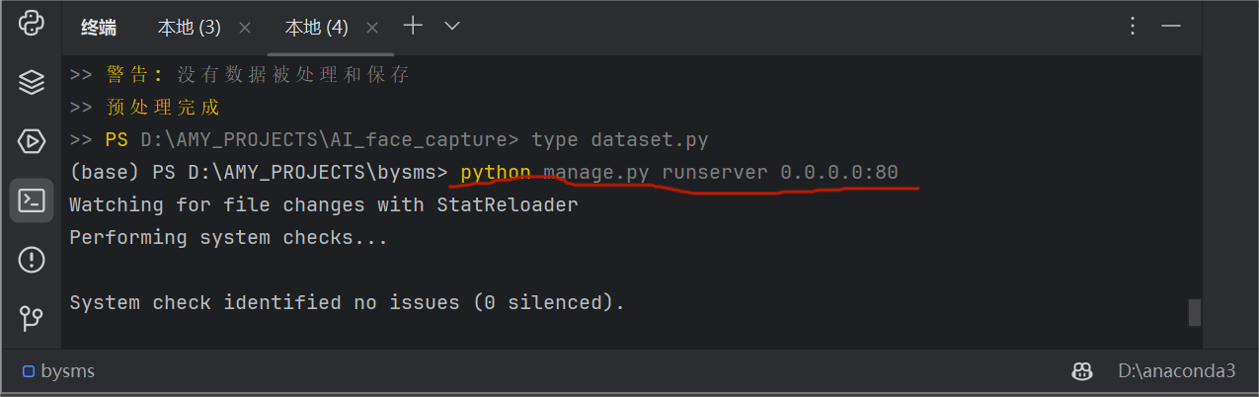运行完成之后您将看到如下结果。我们使用的是默认的80端口号

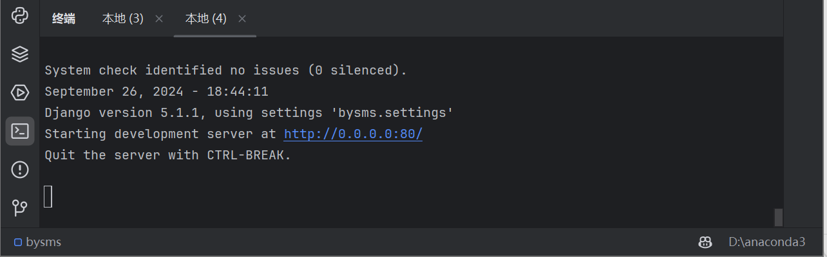

登录验证功能

现在请您打开浏览器，输入网址:localhost/accounts/[login](http://localhost/accounts/login/)/  
您会看到如下页面

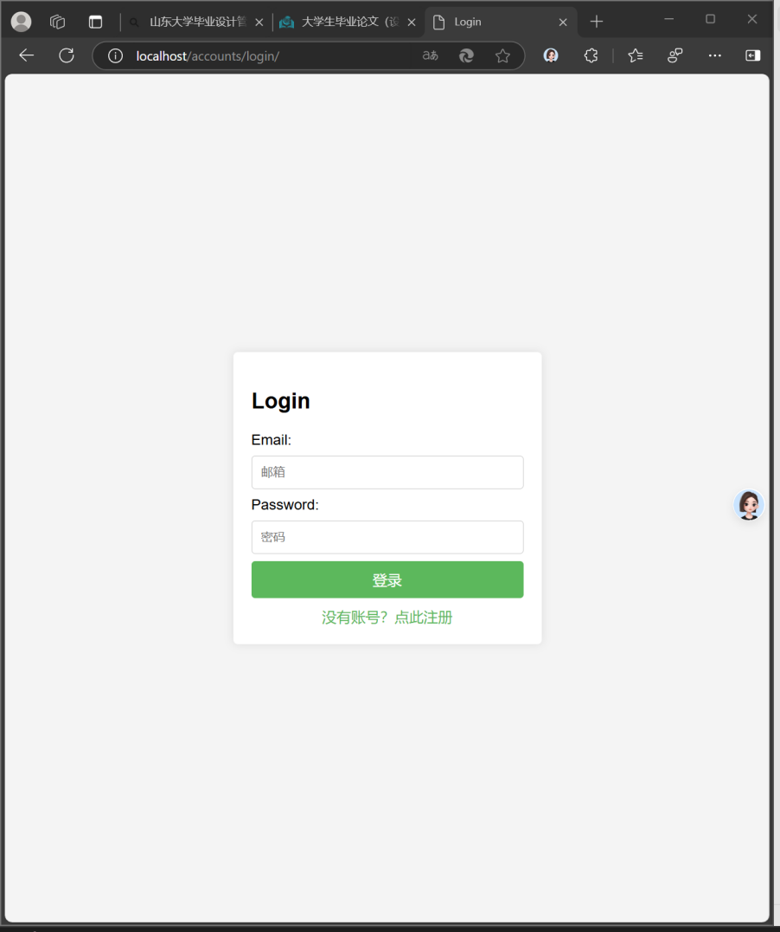  
目前设置的用户和密码为  
邮箱：[agacila@163.com](mailto:agacila@163.com)密码：11111111(8个1)  
我设置了密码校验，如果输入错误的话会报错，您在上课说的安全起见，报错不能太详细，因此我们设置了不管是账号错误还是密码错误都报一个错。  
  
在这里您可以自己创建一个账号和密码进行测试。  
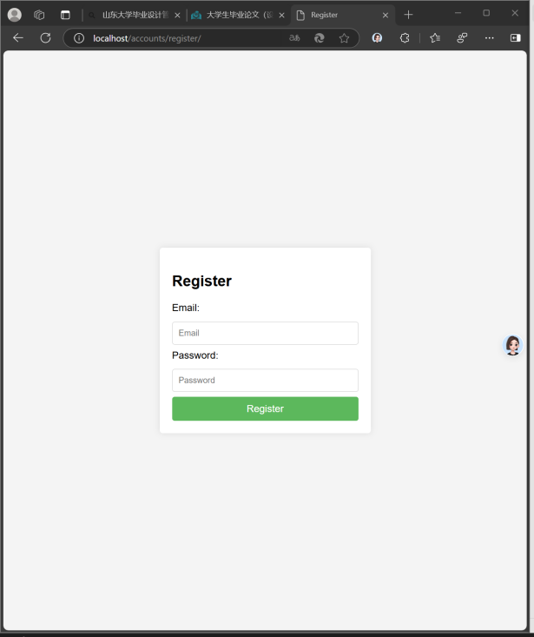  
这是我自己新建的另一个账号[agacila@outlook.com](mailto:agacila@outlook.com) 密码还是8个1  
  
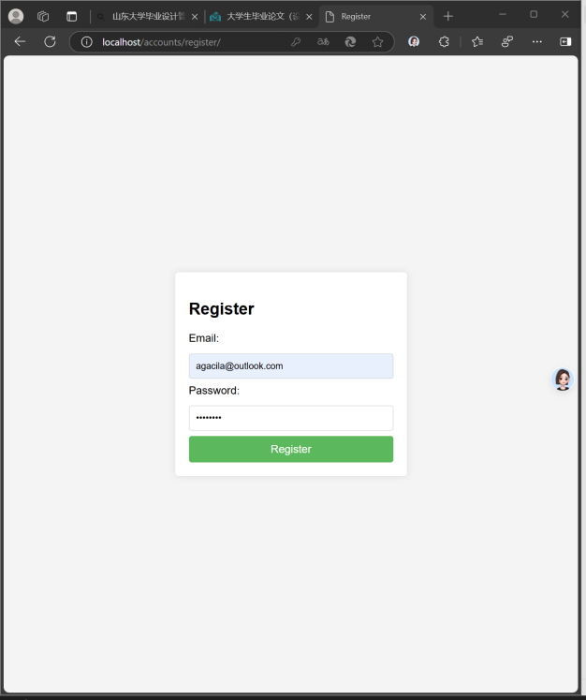  
写入完成后，点击register就可以了。  
这里创建好之后，您应该可以在数据库中看到新建的账号：

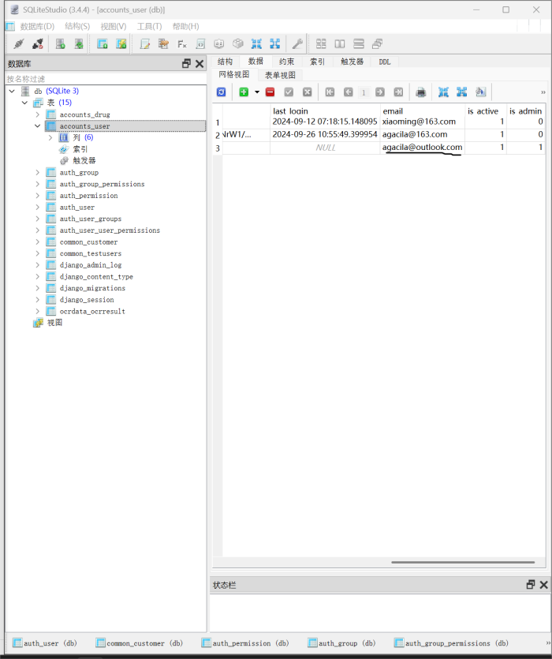  
  
关于账号登录这里，我还加入了session验证。  
当您登录进入主页面之后，如图：  
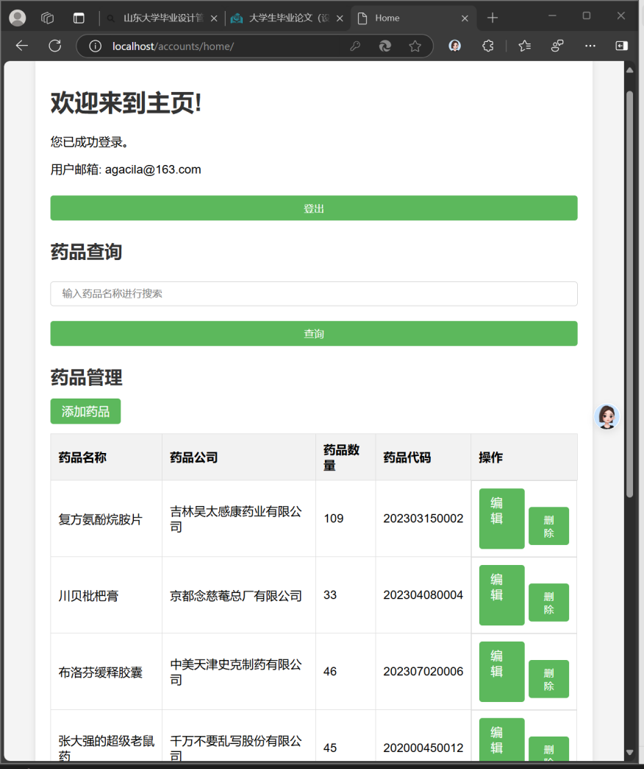  
  
在这里点击登出的话，由于我们加入了session验证，您再输入路由<http://localhost/accounts/home/>

是无法再回到这个页面的。会自己路由到登录页面，要求您重新登录  
如图：  
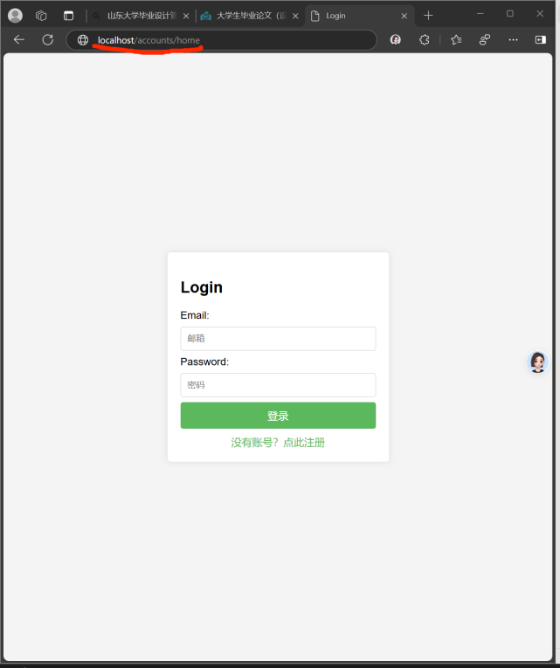  
  
如果您不点击登出，那么即使您关闭了页面，之后可以直接输入http://localhost/accounts/home/   
就可以直接进入这个页面  
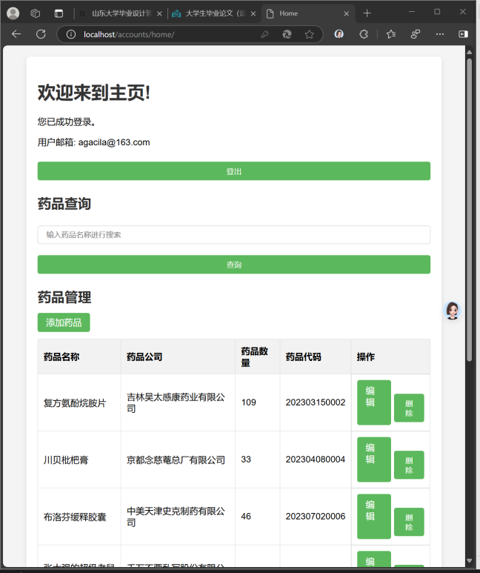  
  
以上是登录部分的内容。

药物管理功能

接下来是数据管理和操作部分。  
对于数据管理操作，我总共写了四部分的代码。分别对应添加/修改/删除/查询功能

首先是添加功能

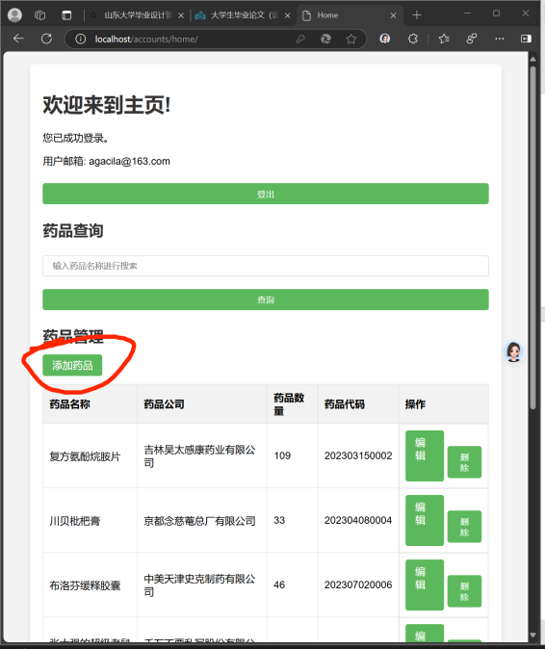  
请点击这里，会进入下图页面：  
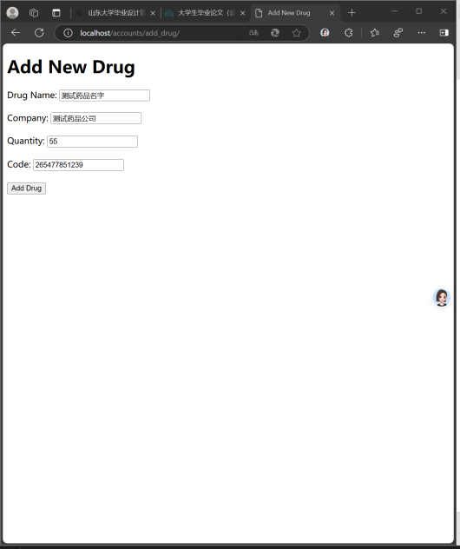  
我们输入要添加的药品之后，点击Add Drug  
然后返回首页，即可看到药品已经添加成功（如下图）  
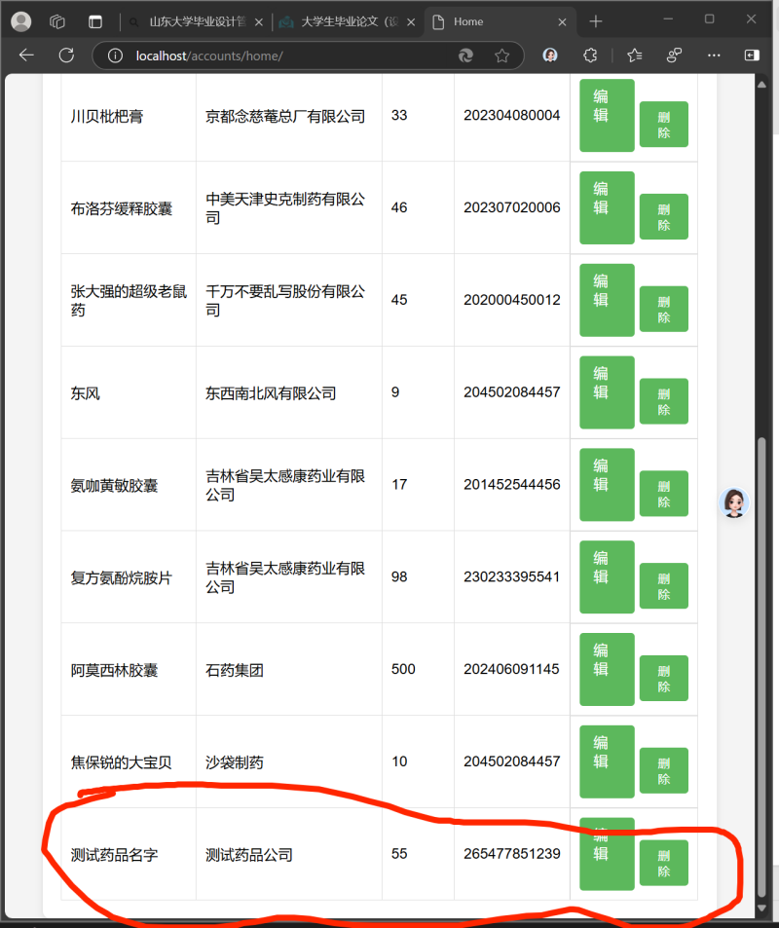  
  
然后是修改功能，请点击‘编辑’按键  
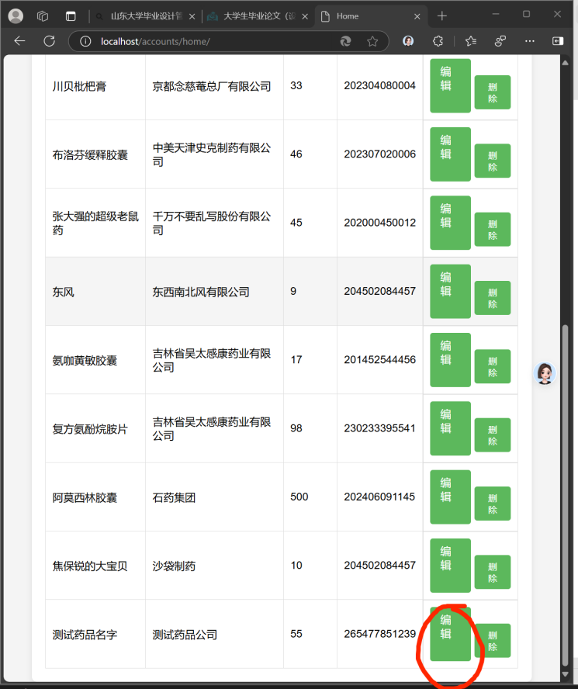  
会进入如下页面：  
这时候，修改需要修改的数据即可，最后点击‘upload drug’即可（在这里我修改了数量做演示）  
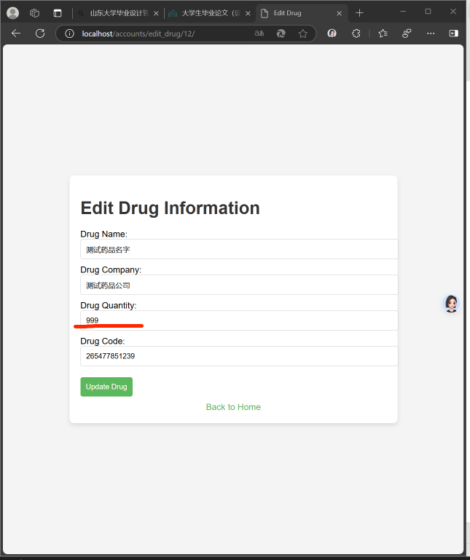  
即可修改成功，如图：  
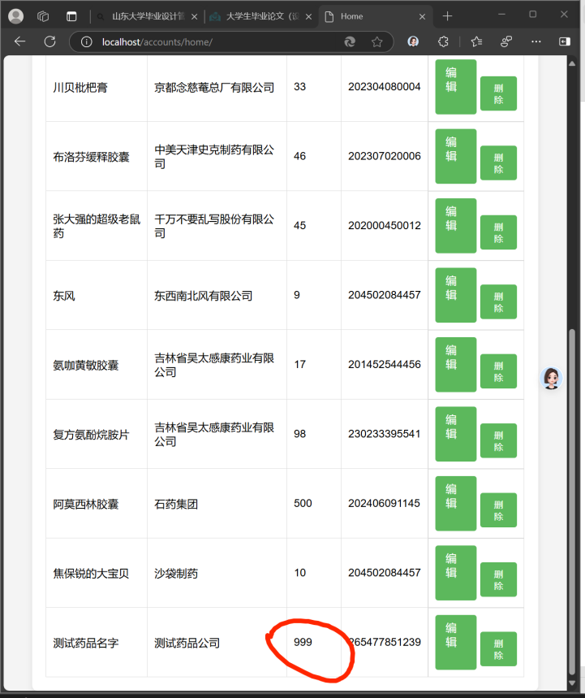  
然后是删除功能：  
直接点击‘删除’按键即可  
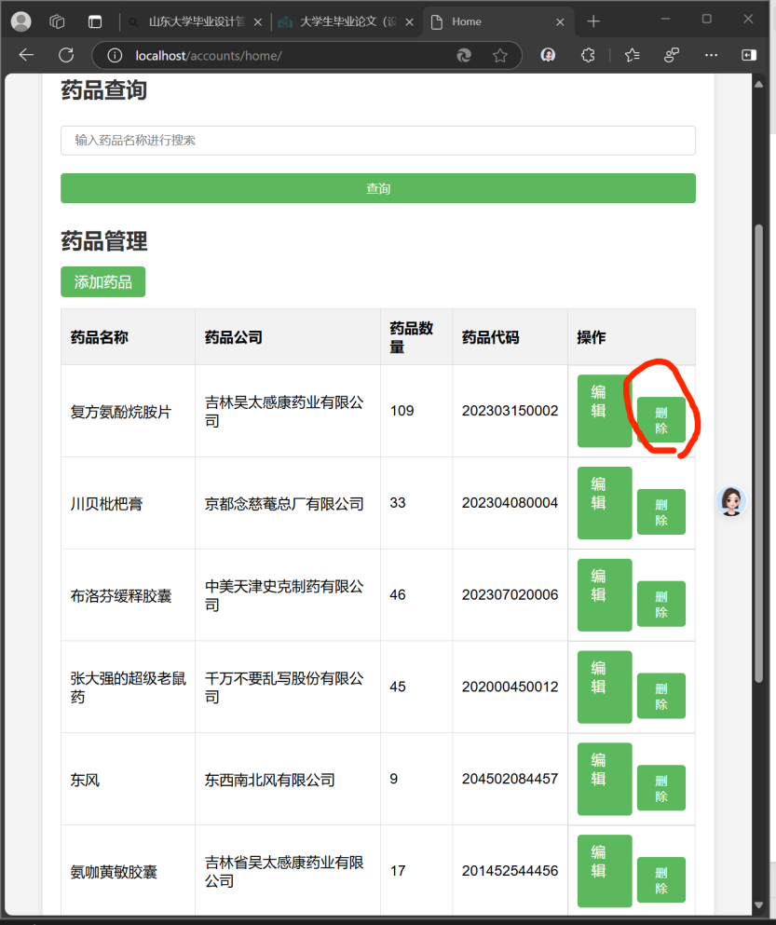  
  
最后是查询功能：  
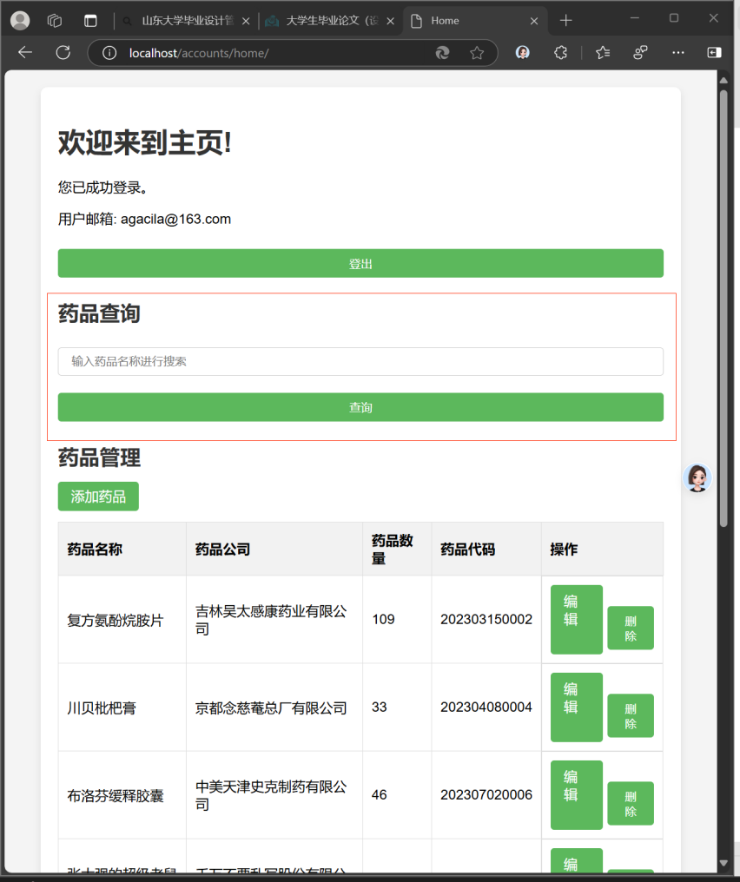  
在这里输入任意想要查询的关键词，比如：

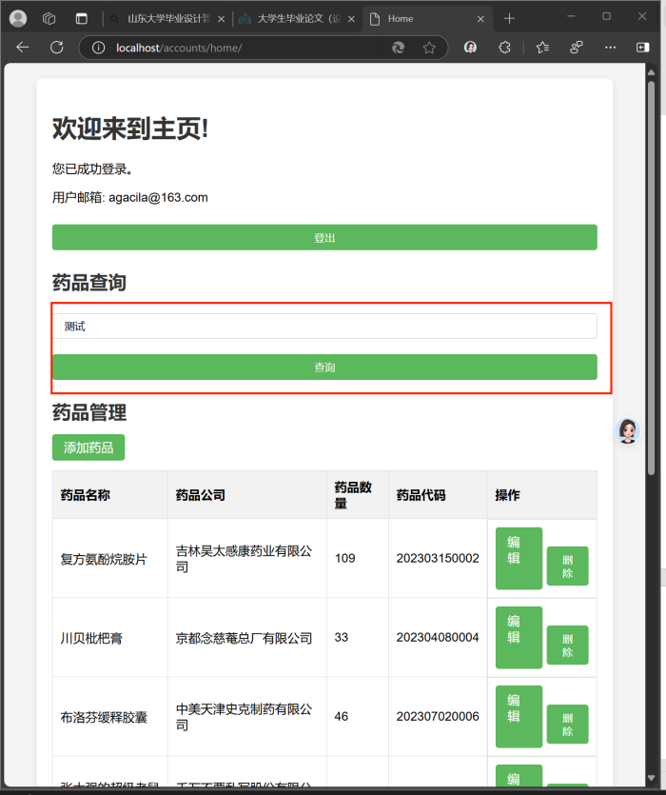  
就会进入以下页面。考虑到查询是为了更好的操作，因此在这里我也集成了编辑和删除按键  
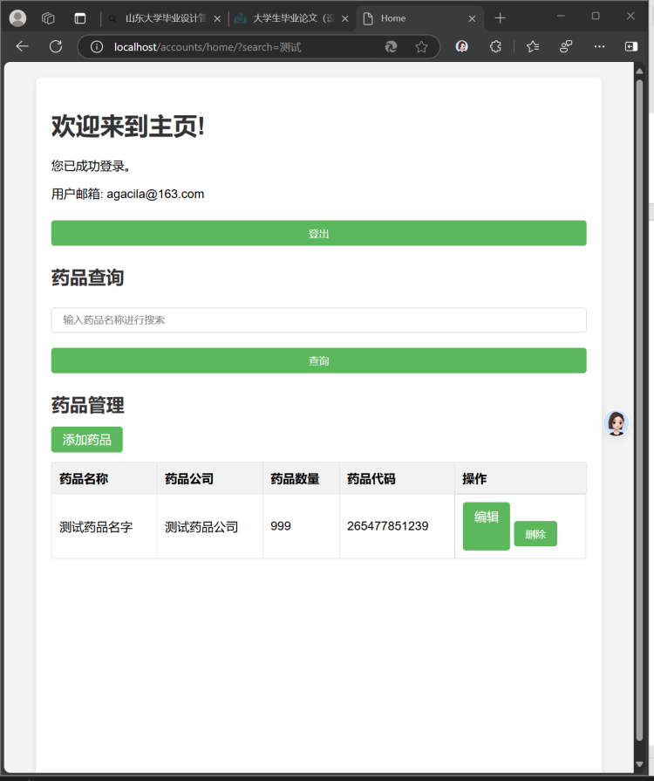  
再比如：  
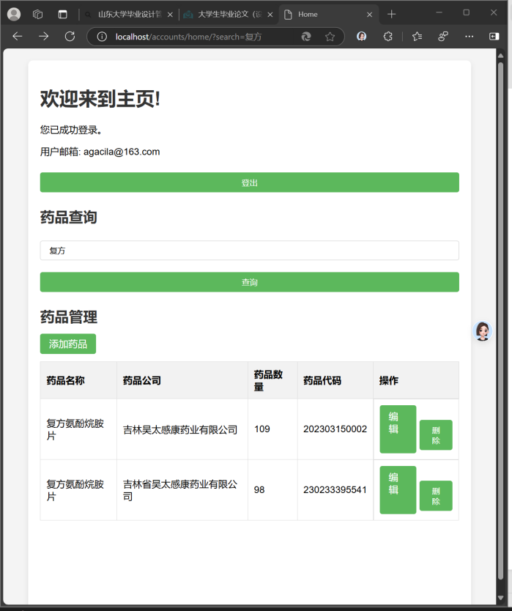  
有相同字符的数据，可以一起查询到。

、

## 权限分配功能

考虑到不同人员应该拥有不同权限，因此我还设计了超级管理员账户,不过由于时间关系，并没有专门为超级管理员设计单独的页面，而是将我们新建的数据库集成到了Django提供的管理界面。  
  
以下是为超级管理员创建的应用  
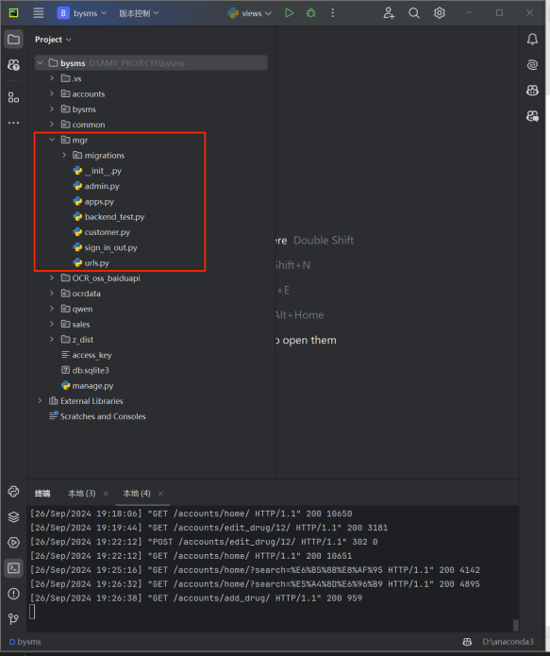  
  
  
如果想要创建超级管理员，那么请在终端输入如下代码：  
python manage.py createsuperuser   
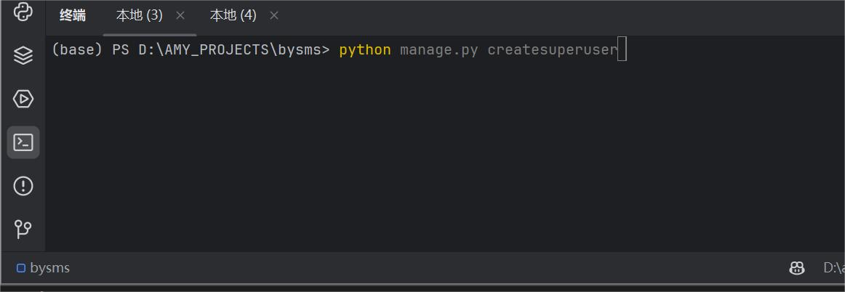  
  
访问超级管理员页面请在浏览器输入：localhost/admin/  
您将看到这个界面：  
初始账号密码为：

账号：agacila  
密码：88888888（8个8）  
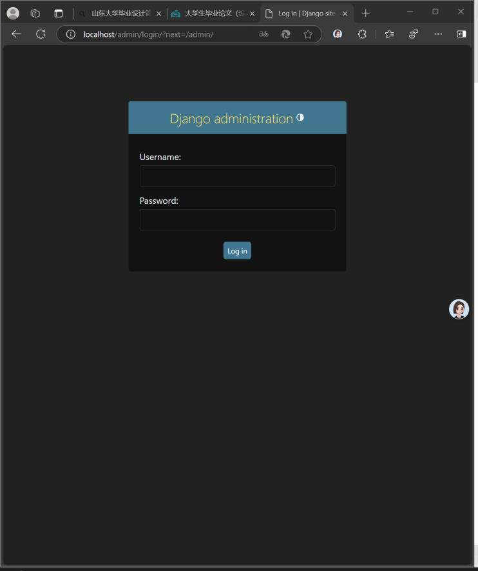

进来后您将看到如下界面：  
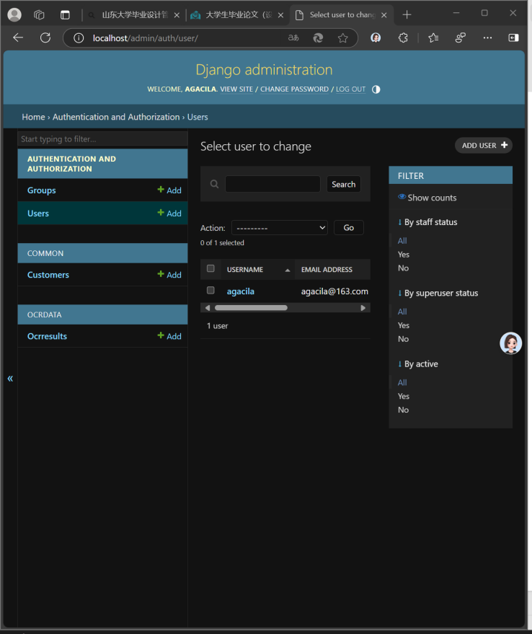   
在这里可以对已经注册创建的用户进行管理操作，比如删除用户和新增用户

结语  
 以上就是我们整个系统的整体介绍和使用方法。希望通过我们的介绍，您能对系统有更深入的了解，并在使用过程中获得良好的体验。

我们非常期待您的反馈和建议，以便我们能够不断改进和完善系统。感谢老师在百忙之中抽出时间阅读我们的介绍。您的支持和指导对我们来说意义重大。 我们小组全体成员衷心祝愿老师工作顺利，生活愉快，身体健康，万事如意。希望在未来的日子里，我们能有更多的机会向您学习和请教。